# ITH Score结果说明

1. **简介**

肿瘤异质性（tumor heterogeneity）是指肿瘤细胞在基因、表型、代谢特性和行为等方面存在的多样性。这种多样性可以影响肿瘤的生长、发展和对治疗的反应。它是肿瘤复杂性的重要特征之一。本软件引入ITH Score的概念去量化每个细胞的肿瘤异质性。

1. **原理介绍**

单细胞测序的细胞数据具有多维性,通过PCA（Principal Component Analysis）的方法能够将多维的数据转换为低维表示，PCA的基本原理是通过线性变换将原始数据投影到一个新的坐标系中，使得投影后的数据方差最大化。这些新的坐标轴被称为主成分。

而异质性较强的细胞在主成分上距离其他细胞较远，因此本软件通过计算每个细胞距离其他细胞的平均欧几里得距离（Euclidean distance）量化该细胞的ITH Score。

1. **结果介绍**

Featureplot结果展示：

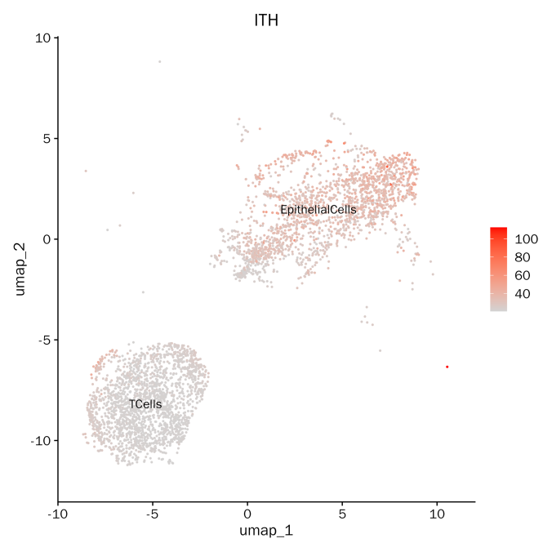该图为ITH Score在降维聚类图上的展示，lable展示的是细胞类型，可以直观的看到在上皮细胞中存在着较大的肿瘤异质性

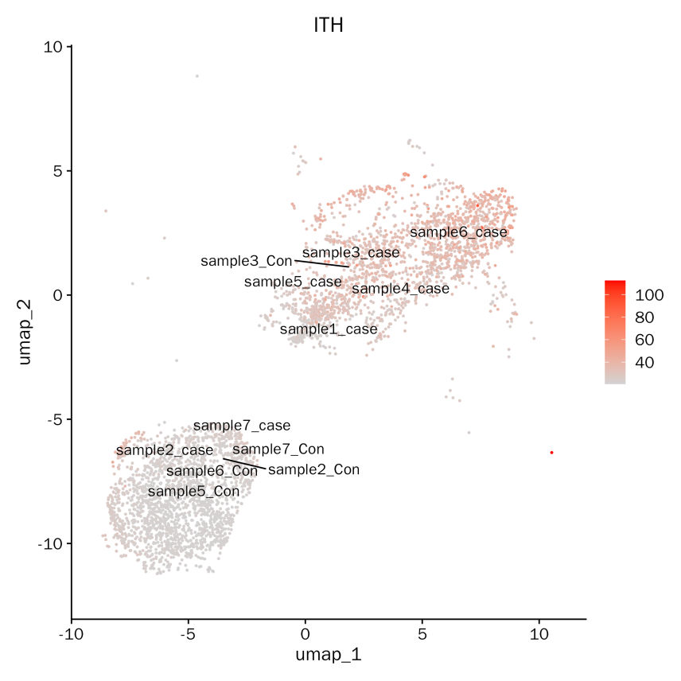该图同上，只是lable的展示方式改成样本。Lable的展示方式不固定，可以指定某个细胞数据的特征进行展示。

箱线图结果展示：

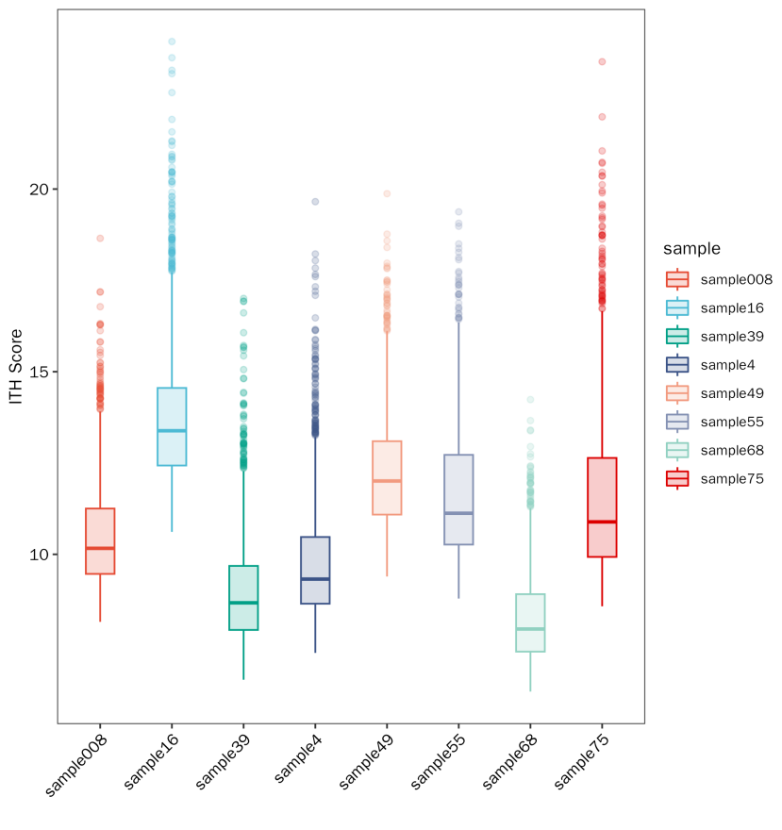该图为ITH Score基于sample展示的箱线图结果， 其中sample16的异质性明显强于其他的样本。

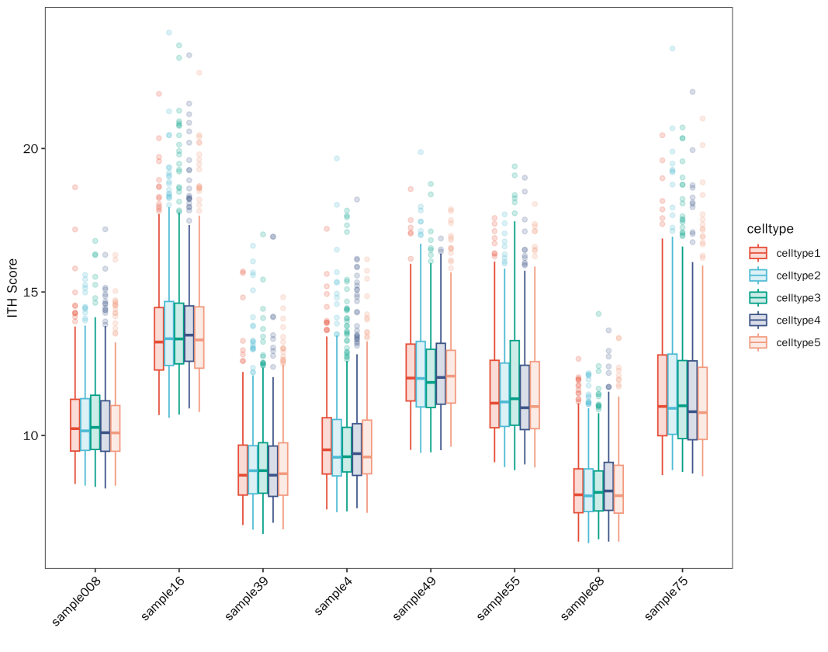

该图为ITH Score基因样本分细胞类型的展示结果。

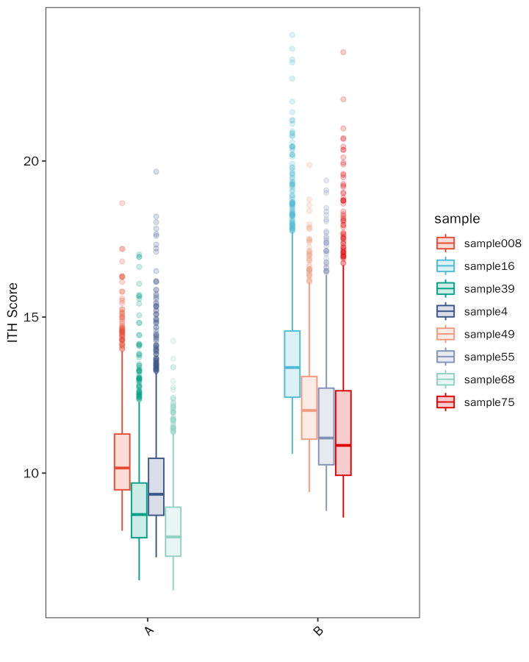

该图为基于sample的分组展示，可以比较两组样本之间的肿瘤异质性差异。

其中分组展示的类型如sample，group，celltype都可以指定。

**参考文献**

1.Stewart, C.A., Gay, C.M., Xi, Y. et al. Single-cell analyses reveal increased intratumoral heterogeneity after the onset of therapy resistance in small-cell lung cancer. Nat Cancer 1, 423–436 (2020). https://doi.org/10.1038/s43018-019-0020-z